
云南省现代农业甘蔗产业技术体系
工作简报
第十一期

（总第11期）
甘蔗产业经济研究室 2011年2月1日
产业经济研究室到耿马区域推广站调研

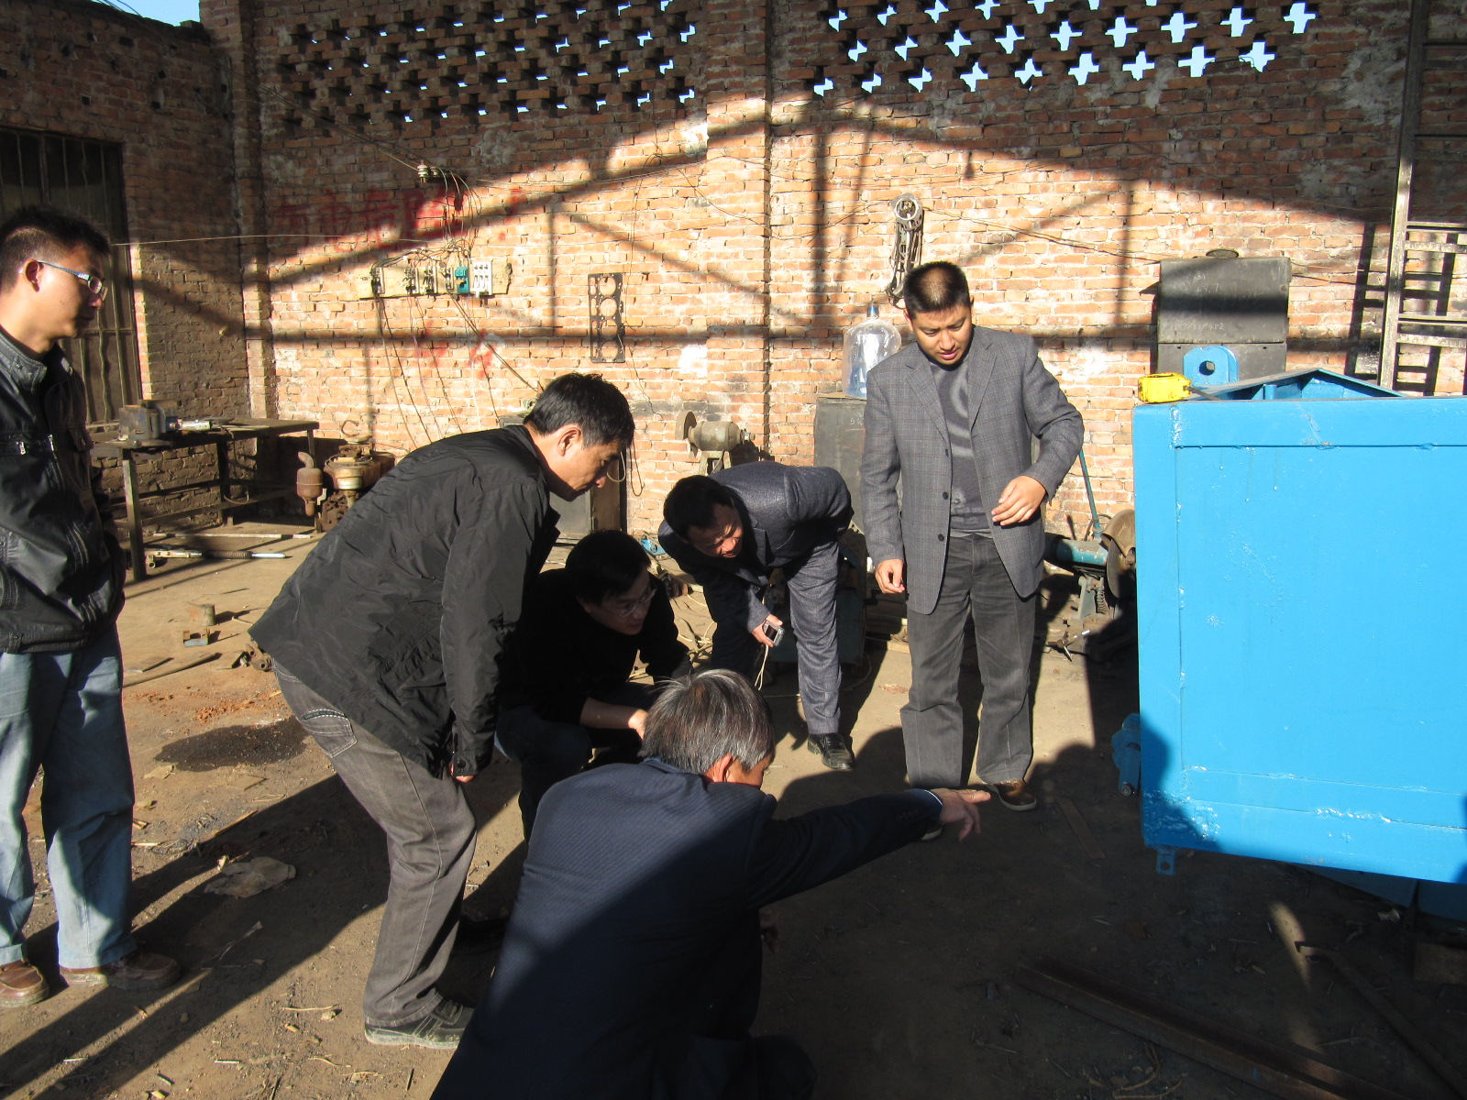
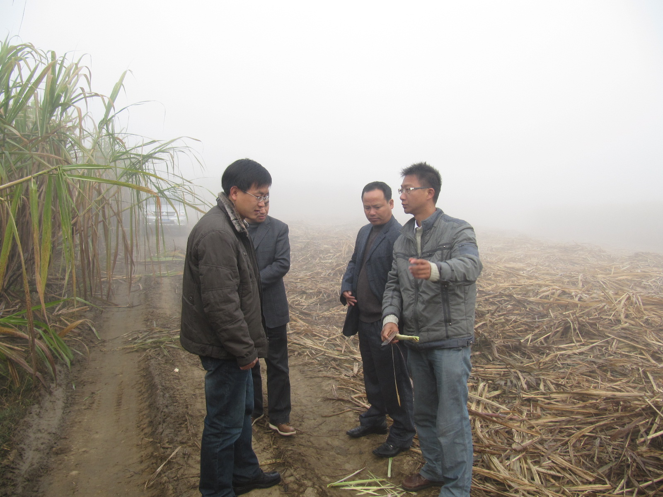
2011年1月22-23日，云南省甘蔗产业体系经济研究室一行在临沧综合试验站董有波站长、耿马县蔗糖办副主任李勇、耿马区域推广站站长杨绍聪的陪同下，参观了耿马华侨农场甘蔗种植机，与种植机械发明人杨大建进行了交流，详细了解该机械推广的价值和市场前景。考察了耿马区域推广站1000亩综合示范区的建设情况，实地查看和了解耿马甘蔗霜冻受灾情况。据介绍，耿马县霜冻成灾面积11753亩，产量43395吨，已完成抢收10223亩40853吨。由于受降雨和交通影响，还有786亩2542吨霜冻甘蔗没有收获完，预计1月30内抢收完毕。
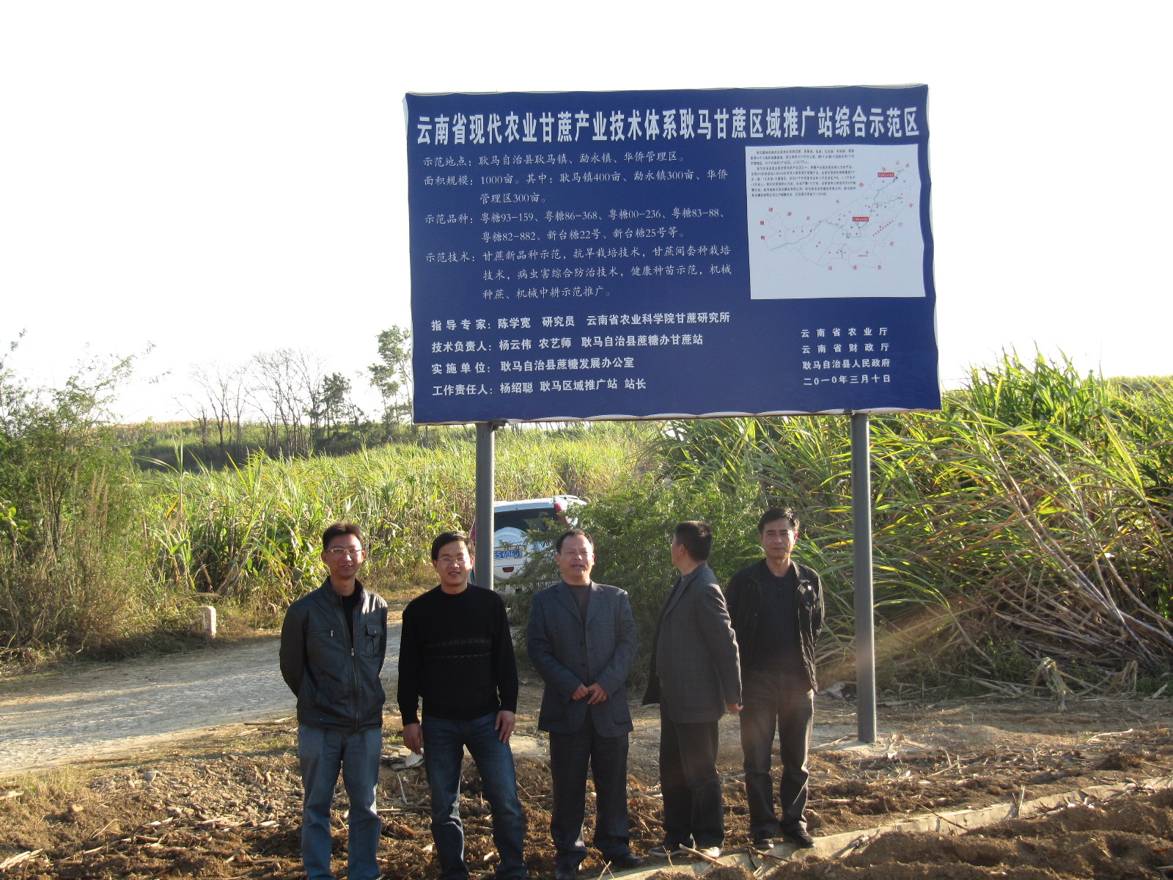
调研中，产业经济研究室对甘蔗间套种、生产成本与价格、甘蔗保险等问题进行了深入的交流，进一步强化了对甘蔗生产固定观察农户的调查、相关数据库的建设和体系信息平台的合作建设机制。

甘蔗产业经济研究室

